
Αρ. Πιστοποιητικού: (αρ. προγρ. ΕΛΚΕ/αύξων αριθμός πιστοποιητικού, π.χ. 356/03)
Καλλιθέα, …………………….

ΛΟΓΟΤΥΠΟ ΣΥΝΕΡΓΑΖΟΜΕΝΟΥ ΦΟΡΕΑ

ΠΙΣΤΟΠΟΙΗΤΙΚΟ ΕΠΙΜΟΡΦΩΣΗΣ

Ο / Η ……………………………………………………………………………………..…………………....
Όνομα Πατρός: …………………………….……………………………………………………
ολοκλήρωσε επιτυχώς, το έτος ...………....
το Εκπαιδευτικό Πρόγραμμα διά Βίου Μάθησης
«……………………………………………………………….…………………….………………………..…»,
διάρκειας ..…….... ωρών, το οποίο πραγματοποιήθηκε από το
Χαροκόπειο Πανεπιστήμιο σε συνεργασία με …………………............. (συμπληρώνεται σε περίπτωση που το πρόγραμμα υλοποιείται σε συνεργασία με άλλο φορέα).

Ο/Η Επιστημονικά Υπεύθυνος/η  του Προγράμματος Διά Βίου Μάθησης  (Υπογραφή/Ονοματεπώνυμο ΕΥ)  ……………………………………………… | 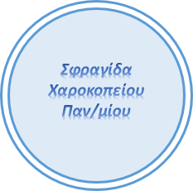 | Η Αντιπρύτανις Διοικητικών Υποθέσεων, Φοιτητικής Μέριμνας και Διά Βίου Μάθησης  Κωνσταντίνα Κουτρούμπα  Καθηγήτρια

